2012年厦门市初中毕业及高中阶段各类学校招生考试
思 想 品 德
（试卷满分：100分 考试时间：90分钟）

准考证号 姓名 座位号
注意事项：
1．全卷两大题，共30小题，试卷共6页，另有答题卡；
2．答案一律写在答题卡上，否则不能得分。

一、选择题（下列各题的四个选项中，只有一个最符合题意，请选出来。每小题2分，共50分）
1．2011年11月，神舟八号飞船与 目标飞行器成功对接，这是中国载人航天首次空间交会对接试验获得成功。
A．风云二号 B．天宫一号 C．神舟七号 D．长征三号
2．2011年12月26日，厦门经济特区建设 周年庆祝大会隆重举行。
A．20 B．25 C．30 D．35
3．胡锦涛总书记在建党90周年大会上的讲话中指出：经过90年的奋斗、创造、积累，党和人民必须倍加珍惜、长期坚持、不断发展的成就是：开辟了 道路，形成了中国特色社会主义理论体系，确立了 。
A．科学发展 社会主义基本制度
B．改革开放 四项基本原则
C．中国特色社会主义 中国特色社会主义制度
D．中国特色社会主义 四项基本原则
4．被中共中央精神文明建设指导委员会授予“当代雷锋”荣誉称号的是
A．朱光亚 B．吴菊萍 C．孟佩杰 D．郭明义
5．2011年6月1日，《中华人民共和国 法》正式实施。2011年6月11日是中国第______个“文化遗产日”，也是这一法律实施后的首个“文化遗产日”。
A．非物质文化遗产 6 B．文化遗产 2
C．民俗民间文化保护 6 D．文物保护 6
2012年2月14日，2011年度国家科学技术奖励大会在北京人民大会堂隆重举行。
回答6～7题。
6．获得2011年度国家最高科学技术奖的是
A．谢家麟 吴孟超 B．谷超豪 孙家栋
C．谢家麟 吴良镛 D．袁隆平 吴孟超
7．设立国家科学技术奖，重奖有突出贡献的科学家。表明我国
①面临的主要问题是科技落后 ②尊重知识、尊重人才
③实施科教兴国战略和人才强国战略 ④积极推动科技创新
A．①②③ B．①③④ C．②③④ D．①②④
2011年7月11日是第二十二个世界人口日。中国占世界人口的比重从改革开放初期的22%下降至2010年的19%，人口增长模式发生转变，生育水平显著下降。
回答8～9题。
8．2011年世界人口日的主题是：“面对 亿人的世界”。
A．40 B．50 C．60 D．70
9．从材料中我国人口状况的变化可以看出
A．计划生育的国策已过时 B．人口过快增长势头得到控制
C．人口增长压力得到根本缓解 D．提高人口素质尤为迫切
10．父母的爱是浓郁的芬芳，儿女的感恩是清雅的馨香，一代代、一辈辈，我们都能聆听到馨香给芬芳的甜蜜回答。对这句话理解最准确的是
A．成年子女有赡养父母的义务 B．父母要依法抚养和教育子女
C．孝敬父母是中华民族传统美德 D．父母对子女的爱是无私的
11．小静因被老师误会而受到批评。她应该
A．控制情绪，得过且过 B．找老师争辩，还自己清白
C．保持沉默，埋怨老师 D．找老师沟通，消除误会
12．“赠人玫瑰，手留余香”；“己所不欲，勿施于人”。上述名言所揭示的道理是
A．协商谦让 B．平等待人 C．自爱自重 D．与人为善
13．2012年5月8日，80后女教师张丽莉在失控客车撞向学生的刹那，用柔弱的身躯推开了学生，自己却被碾在车下。她的行为
①体现了爱岗敬业的高尚品德 ②诠释了大爱无疆的真谛
③体现了自强不息的优秀品质 ④有利于弘扬社会正气
A．①②③ B．①②④ C．②③④ D．①③④
14．依据我国法律规定，根据图1判断三人的年龄由大到小排列是

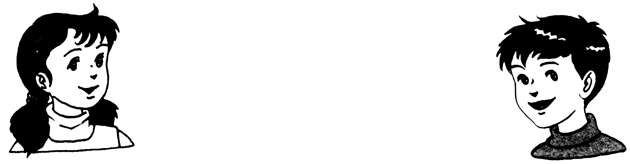
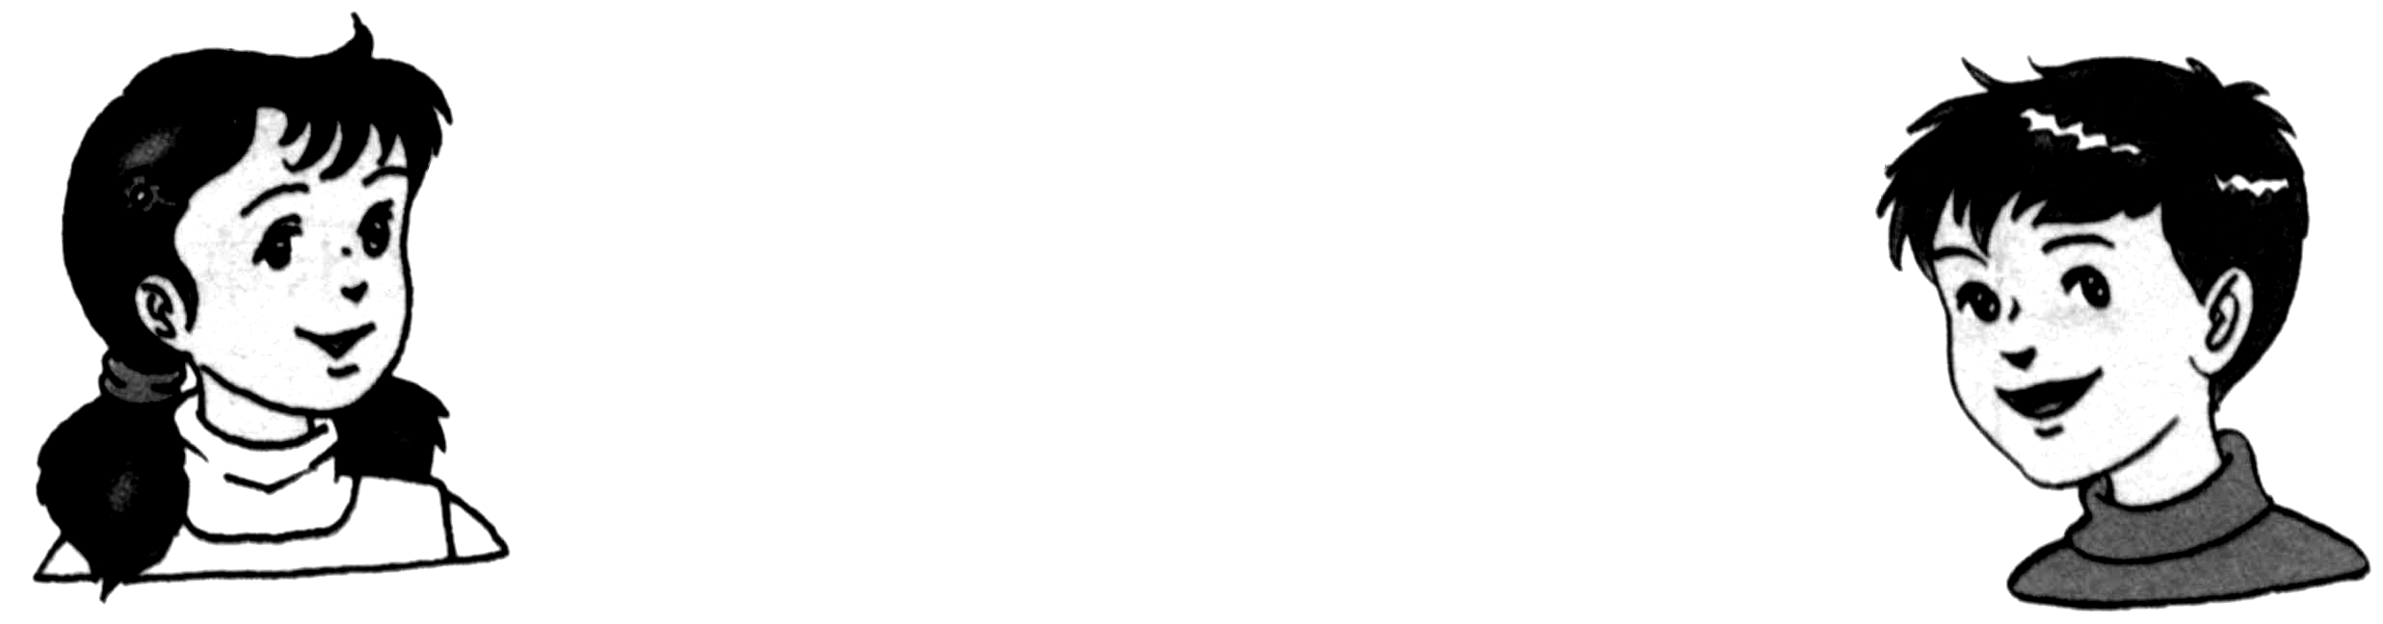
甲：我还不到负刑事责任的年龄
丙：我属从轻或减轻刑事处罚的年龄
乙：我可以应征入伍了
图1

A．丙、乙、甲 B．乙、甲、丙 C．乙、丙、甲 D．甲、丙、乙
15．遭遇绑架，最有效的办法是
①与之抗争 ②弄清方位及对方目的 ③冷静，沉着应对 ④伺机逃跑，设法求救
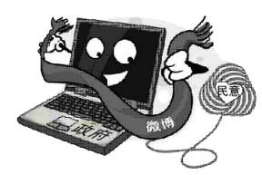
A．①②③ B．②③④
图2
C．①③④ D．①②④
16．图2中政府的举措有利于公民行使
A．选举权 B．决策权
C．监督权 D．管理权
17．假如你去旅游，住进宾馆后，首先要做的是
A．寻找餐厅吃饭 B．开电视看节目
C．了解逃生路线 D．检查房间设施
18．下列有关宪法与普通法律的叙述中，符合宪法精神的是
A．违反宪法的法律对人们有约束力
B．普通法律的制定要以宪法为根据
C．对于抵触宪法的法律，人们可以自由选择遵守或不遵守
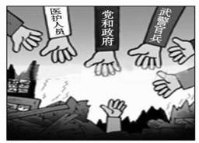
D．宪法与普通法的法律效力相同
图3
19．下列观点与图3的含义相符合的是
A．关爱社会，积极承担社会责任
B．在他人危难时才应承担责任
C．做好自己的本职工作
D．营造“人人为我、人人爱我”的社会氛围
20．人身自由是一切自由权利的基础。以下四种行为中属于行使人身自由权利范围的是
A．自助出国旅游 B．接受义务教育
C．依法逮捕犯罪嫌疑人 D．发表政治言论
21．近年来，不少地方通过使用即开型有奖发票，引导消费者提高索要发票的意识。消费者索要发票
①为国家税收做贡献 ②是公民法制意识增强的表现
③是行使自主选择权的体现 ④为依法求偿提供了凭据
A．②③④ B．①②④ C．①②③ D．①③④
22．近期，在网上盛传的厦门城管打人视频，引起社会热议。后经警方缜密调查，否定了网上的说法，还城管清白。这一事件警示我们，面对繁杂的网络信息应该
①独立思考，学会选择 ②明辨是非，理性行动
③抵制网络，拒绝诱惑 ④遵纪守法，严于律己
A．①②③ B．②③④ C．①②④ D．①③④
23．下列选项中，最能体现图4寓意的是
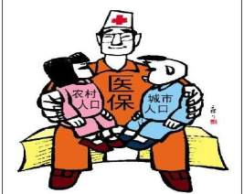
A．共同富裕 B．男女平等
图4
C．团结友爱 D．和谐发展
24．由于历史原因分藏两岸的《富春山居图》，经两岸三地文化人的努力，于2011年6月在台北合璧展出。这表明
①实现两岸统一已无羁绊
②加强交流，是两岸民众的共同愿望
③“一国两制”具有强大的生命力
④两岸血脉相连、文化薪火相传
A．①② B．③④ C．②④ D．①④

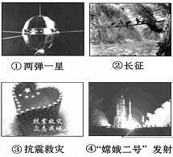
25．为了帮助学生理解教学内容，老师提供了一组图片。从图5判断，这堂课的课题应该是
图5
A．文化落后，也会挨打
B．和平与发展的关系
C．百年大计，教育为本
D．民族精神和时代精神的关系

二、根据要求回答下列问题（共50分）
26．（11分）
“我的人生中只有两条路，要么赶紧死，要么精彩地活着。”——刘伟
10岁时因一场意外而失去双臂，但他努力学会了在生活上自理；12岁学游泳，两年后在全国残疾人游泳锦标赛上夺冠。备战奥运时，超强的训练使他患病并危及生命，只得放弃游泳，转为学习用脚弹钢琴。每天七八个小时的练习，双脚抽筋，脚趾磨出了血泡，艰辛程度超乎常人想象。一年后，钢琴水平达到了专业七级。在《中国达人秀》的舞台上，一曲《梦中的婚礼》，征服了全场观众。他就是被誉为“无臂钢琴师”的刘伟——一个用灵魂演奏生命音符的强者。
根据材料回答：
（1）“刘伟——用灵魂演奏生命音符的强者”。你认为“灵魂”包含哪些内容？（2分）
（2）“我的人生中只有两条路，要么赶紧死，要么精彩地活着。”我们应该怎样向刘伟学习，精彩地活着？（7分）
（3）以“生命”和“挫折”为中心词写一句生命箴言。（2分）
27．（8分）
图6是四位同学在课堂上的发言。
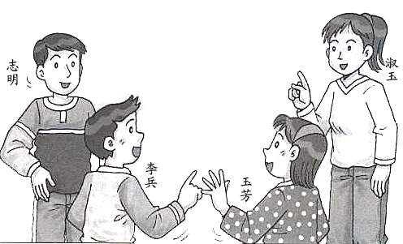
答应别人的事一定要做到
考试不要作弊
与别人约好不要无故迟到
做错事要主动承认
图6

请根据他们的发言内容回答：他们讨论的主题是什么？谈谈你对这一主题的认识。（8分）
28．（12分）
张某成立了一家调查公司，非法获取公民的手机开户资料、车主资料、购房资料等个人信息，并以此为平台，经营信息咨询服务，从中谋利。经警方调查取证，人民法院审理，判处张某有期徒刑1年6个月。
阅读材料，回答：
（1）法院的判决说明了什么？（4分）
（2）假如你的亲友因信息遭遇窃取而使利益受损，请你为他提供维权的方法。（4分）
（3）请你为防止个人信息泄露支两个妙招。（4分）
29．（8分）
厦门市环保局网站从2012年3月1日起每天向公众发布PM2.5监测平均值。据环保局统计，目前，空气中PM2.5主要来源是机动车尾气排放、工业污染和建筑施工扬尘污染，大约有40.5%来自机动车尾气排放。
【PM2.5是指大气中直径小于或等于2.5微米的颗粒物，富含大量的有毒、有害物质，不仅使天空难见“蓝天白云”，而且危及人体健康。】
根据上述材料回答：
（1）厦门市对PM2.5监测的重视，表明政府正在实施国家的哪一项战略？其内涵是什么？（4分）
（2）为了使厦门的“蓝天”更“蓝”，你能够做些什么？（试举两例）（4分）

30．（11分）
《闽南神韵》是全国首台以闽台民俗风情为核心主题的大型文化演出，该剧以崭新的艺术构思，既融入了博饼、木偶等闽南文化的元素，又结合了芭蕾舞等西方文化的精华；既使用传统的表演方法，又运用高科技的灯光、影像等手段，生动地展示了闽台文化的历史渊源和丰富内涵，是一场古典与时尚交响，传统与现代并存，中国与世界共舞的文化盛宴。 | 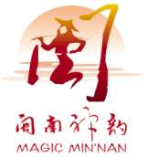  图7
结合材料，回答：
（1）说出图7中女性群体的名称。（2分）

（2）分析说明《闽南神韵》取得的成功为我们传承闽台文化带来哪些启示？（7分）

（3）了解和感悟闽台传统文化的途径有哪些？（请举两例）（2分）

2012年厦门市中考思想品德标准答案及评分规则
一、选择题（下列各题的四个选项中，只有一个最符合题意，请选出来。每小题2分，共50分）
1．B 2．C 3．C 4．D 5．A 6．C 7．C 8．D 9．B 10．C
11．D 12．D 13．B 14．C 15．B 16．C 17．C 18．B 19．A 20．A
21．B 22．C 23．D 24．C 25．D
二、根据要求回答下列问题（共50分）
26．（11分）
（1）（2分）
直面挫折、身残志坚、热爱生命、自立自信（自强不息）、坚强意志、积极乐观（任答两点即可）（开放性试题，言之有理即可酌情给分）
（2）（7分）
答：①珍爱生命，对自己的身心健康。生命不可能十全十美，即使是不幸的生命也需要肯定、尊重。无论何时何地，无论遇到多大的困难和挫折，都要始终坚持求生的意志，都不要放弃生的希望。尤其是面对突发的不幸，要坚强勇敢，保持积极、乐观、自信的生活态度，在困难和挫折中，磨砺生命的意志，展现生命的光辉。
②探索人生的意义。保持积极乐观的人生态度，追求积极向上的人生目标；充分利用有限的今天，在劳动创造中实现人生价值。
③提升生命的价值。生命的意义不在于长短，而在于内涵。每个人都可以通过自己的努力使自己的生命更有价值，让有限的生命拥有无限的内涵。
④要提升生命的价值，就需要我们脚踏实地，从现在做起，从我做起，从一点一滴的小事做起。要树立崇高的理想，努力学习，掌握本领，长大后回馈社会，造福人类。
（从“积极面对挫折”、“自立、自强、自信”方面回答，言之有理也可）

（3）（2分）
示例：①踏上生命的旅程吧。前途很远，也许充满挫折，然而不要怕，不怕的人前面才有路。
②面对生命中的挫折，披荆斩棘，勇往直前。
③挫折是生命中的插曲，它可能使人一蹶不振，也可能激发斗志。等。
（只要包含“生命”和“挫折”这两个词，言之有理皆可。）

27．（8分）
①他们讨论的主题是什么？②结合他们的发言内容谈谈你对这一主题的认识。
答案：①他们讨论的主题是诚实守信。
②诚实是做人的基本原则，是美好道德的核心，是各种良好品格的基础。只有诚实守信,才能赢得他人的尊重,才能取得坚实的人生业绩，才能促进社会的文明进步。
③诚实就是实事求是，表里如一，说实话，做实事。诚实的人就是对自己诚实，对他人诚恳实在。李兵说的“考试不要作弊”、淑玉说的“做错事要主动承认”就是诚实的具体体现。
④不撒谎是做人的基本原则之一。学会诚实做人，是要懂得承诺的重要性。志明说“答应别人的事一定要做到”和玉芳说的“与别人约好不要无故迟到”是守信的具体表现。
28．（12分）
（1）（4分）
①张某侵犯了公民的隐私权；②法律保护公民的隐私权不受侵犯；③侵犯他人隐私权的行为要承担相应的法律责任。
（2）（4分）
①运用法律维护自己的隐私权；
②我们可以视受伤害的程度，要求其停止侵害、赔礼道歉，或要求其消除影响、赔偿损失；③严重的可以追究其法律责任。应该及时向公安机关报案；积极提供相关线索，保留证物等。

（3）（4分）
示例：
①不向陌生人随意提供个人真实信息，如在QQ上聊天时，发微博，写日志等，不要透露真实信息。
②密码的设置安全度要高。
③个人身份证、信用卡等不要交给他人使用。
④到柜员机（ATM）取钱时，要防止他人偷窥等。
（写出两招，言之有理即可）
29．（8分）
（1）（4分）
答：实施可持续发展战略。可持续发展战略是指既满足当代人的需要，又不危及后代人满足其需要的发展。它要求人与自然和谐相处，并自觉地担负起对自然、对社会和子孙后代应负的责任。

（2）（4分）
答：①不断提高环境忧患意识，树立人与自然和谐相处的理念，增强走可持续发展道路的自觉性。
②少坐私家车或劝父母少开私家车，多坐公交车或步行等（言之有理，酌情给分）（2分）

30．（11分）
（1）（2分）惠安女
（2）（7分）
答：①传承闽台文化是是历史赋予我们的光荣职责和神圣使命。
②珍惜文化遗产，继承传统文化，不断吐故纳新。取传统文化之精华，去旧文化陈腐之糟粕，并不断创新。《闽南神韵》融入了博饼、木偶等闽南文化的元素，既使用传统的表演方法，体现了对闽南文化的继承。运用高科技的灯光、影像等手段，古典与时尚交响，传统与现代并存，体现了对闽南文化的继承与创新。
③《闽南神韵》既融入了博饼、木偶等闽南文化的元素，又结合了芭蕾舞等西方文化的精华等。说明既坚持自己独特的根基，又博采世界各民族之众长。（本题相对开放，体现根本观点，言之有理即可）

（3）（2分）
答：课堂学习，课外阅读，艺术欣赏，社会调查，参观古迹，访问民俗等。（言之有理即可）

